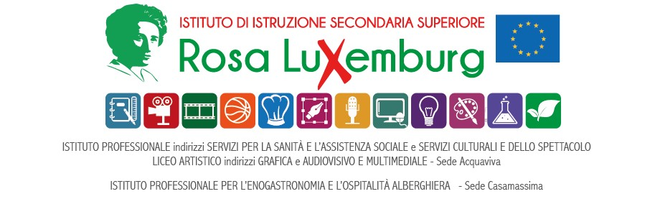

Studenti maggiorenni

COMUNICAZIONE DELLA FAMIGLIA

Il/La sottoscritto/a…………………………………………………………………………………………………… genitore dell’alunno/a……………………………………………………….…..frequentante la classe ………..…

dichiara
di essere a conoscenza del fatto che:

- a seguito delle giornate di sensibilizzazione tenute dai rappresentanti dell’associazione Fratres nei diversi plessi dell’IISS Rosa Luxemburg, il/la proprio/a figlio/a si recherà presso il Centro Trasfusionale dell’Ospedale “Miulli”, per effettuare la donazione del sangue, secondo il calendario riportato nella Com. n. del a firma del Ds;
- che il trasferimento dalle sedi scolastiche all’ospedale “Miulli” e ritorno avverrà con pullmino messo a disposizione dagli stessi organizzatori;
- al termine, gli studenti che avranno effettivamente donato potranno fare direttamente ritorno a casa in
maniera autonoma, i restanti ritorneranno in classe per la normale prosecuzione dell’attività didattica.

Data …………………….

Firma del genitore

…………………………………………

Firma dell’alunno/a

